bijscholing Touwtechnieken

Versie: 1.0
Datum: 25-03- 2017
Status: definitief
Ontwikkelteam: Erik vd Goor, Inge van Vilsteren (ingevanvilsteren@nkbv-oostbrabant.eu)

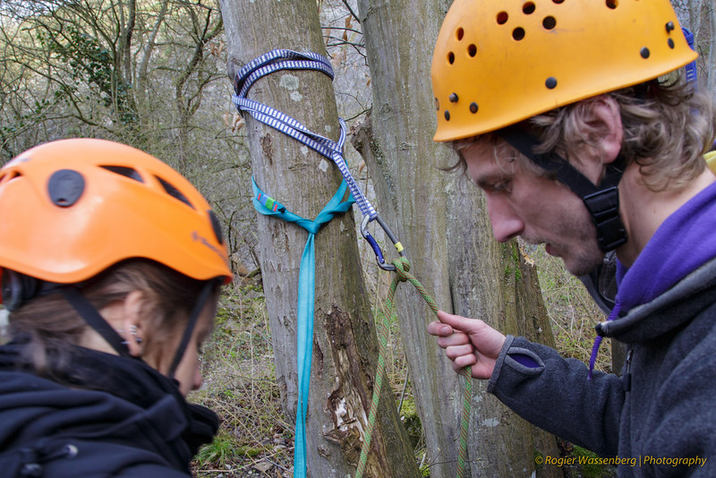

Bijscholing Touwtechnieken voor kader
Deze bijscholing is afkomstig van NKBV regio Oost Brabant

Licentie/eisen
- Bijscholing is bedoeld voor licentie’s: SKB2-Outdoor, SKI3-OV
- Grootte bijscholing: 1 punt
- Is dit een medische bijscholing: Nee
- Is deze bijscholing verplicht: Nee
- Deze bijscholing wordt aangeboden in de Belgische Ardennen aan de rots
- Deze bijscholing kan worden gegeven door: SKI-OV MP
Inhoud
De bijscholing Touwtechnieken bestaat uit:
- Praktijk oefening Aanbevolen technieken standplaats
- Praktijk oefeningen met alternatieve standplaatsen
- Praktijk oefening met standplaats op eigen protectie
- Praktijk oefening omkeren op scherpe haak
- Praktijk oefening abseilen en laten zakken
- Praktijk oefening hele en halve mastworp + afbinden reverso/HMS
- Praktijk oefening multipitch

Leerdoelen
- Heeft het kaderlid zelfstandig diverse touwtechnieken laten zien
- Is het kaderlid op de hoogte van aanbevolen technieken, is alert op veiligheid in de rotsen en heeft de standplaatsen en andere technieken weer opnieuw op het netvlies

Programma bijscholing Touwtechnieken.
Tijd | Onderwerp | Omschrijving
10.00 tot 13.00 | Introductie + praktijk oefenen | Diverse groepjes oefenen elk met eigen casussen. Bij ieder groepje staat een instructeur.
10.00 tot 13.00 | Introductie + praktijk oefenen | Casussen die voorbij komen;  - Standplaats bouwen  - Abseilen + laten zakken  - Knopen en evt. mate van verzwakking van de keten  - Valfactor  - Fixeren zekeringsapparaat  - Omkeren op scherpe haak  - Klimmen op eigen protectie (beperkt)  - Algemene veiligheidsregels
10.00 tot 13.00 | Docent loopt rond en wisselt eventueel groepen | Deelnemers moeten meerder verschillende technieken zien en oefenen – hier zorgt de docent voor.

Materialen
De locatie moet aan volgende eisen voldoen:
- Belgische Ardennen aan de rots

De docent/ Regio Oost Brabant zorgt voor de volgende materialen:
- Aanmelding klimweekend in woerden t.b.v. klimkaarten
- Casussen
- Touw, schlinges, prusik e.d.

Deelnemer moet meenemen:
- Klimgordel
- Alles wat ze tijdens een (berg)tocht of (klim)trip meenemen aan setjes, schroeven, schlinges, snappers, prusik, enz.

Begroting
Instructeur | - €45,00 voor heel weekend

Prijs per deelnemer
- € 45,- per persoon

Deelnemers
- Voorkennis: deelnemers moeten minimaal zelfstandig voorklimmer zijn.
- Oefenen doen we in kleinere groepjes van 1 tot 3 personen per instructeur.

